中国教育学会中学数学教学专业委员会

市 区（县） 学校 姓名 准考证号

………………………………密……………………………………………………………封……………………………………………………线………………………………
“《数学周报》杯”2010年全国初中数学竞赛试题
说明：考试时间：2010年3月21日上午9：30～11：30
题 号 | 一 | 二 | 三 |  |  |  | 总 分
题 号 | 1-5 | 6-10 | 11 | 12 | 13 | 14 | 总 分
得 分
评卷人
复查人

答题时注意：
1.用圆珠笔或钢笔作答．
2.解答书写时不要超过装订线．
3.草稿纸不上交．
一、选择题（共5小题，每小题7分，满分35分．以下每小题均给出了代号为A，B，C，D的四个选项，其中有且只有一个选项是正确的．请将正确选项的代号填入题后的括号里．不填、多填或错填均得0分）
1．若，则的值为（ ）．
（A） （B） （C） （D）
2．若实数a，b满足，则a的取值范围是 （ ）．
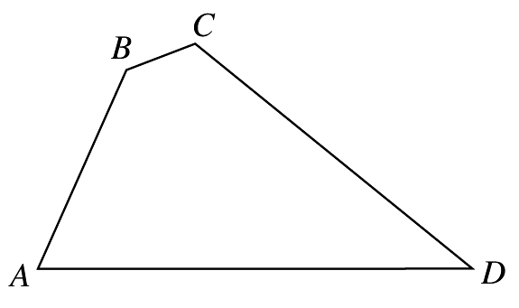
（A）a≤ （B）a≥4 （C）a≤或 a≥4 （D）≤a≤4

3．如图，在四边形ABCD中，∠B＝135°，∠C＝120°，AB=，BC=，CD＝，则AD边的长

为（ ）．
（第3题）

（A） （B）$4\sqrt{6}$ （C）$4+\sqrt{6}$ （D）$2+2\sqrt{6}$
4．在一列数……中，已知$x_{1}=1$，且当k≥2时，
（取整符号表示不超过实数$a$的最大整数，例如，），则等
于（ ）．
(A) 1 (B) 2 (C) 3 (D) 4
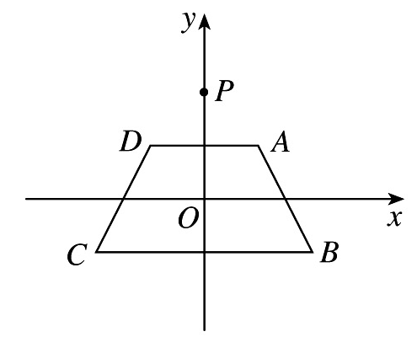
5．如图，在平面直角坐标系xOy中，等腰梯形ABCD的顶点坐标分别
为A（1，1），B（2，－1），C（－2，－1），D（－1，1）．y轴上一
点P（0，2）绕点A旋转180°得点P₁，点P₁绕点B旋转180°得点P₂，
点P₂绕点C旋转180°得点P₃，点P₃绕点D旋转180°得点P₄，……，
重复操作依次得到点P₁，P₂，…， 则点P₂₀₁₀的坐标是（ ）．
（第5题）
（A）（2010，2） （B）（2010，） （C）（2012，） （D）（0，2）
二、填空题 （共5小题，每小题7分，满分35分）
6．已知a＝$\sqrt{5}$－1，则2a³＋7a²－2a－12 的值等于 ．
7．一辆客车、一辆货车和一辆小轿车在一条笔直的公路上朝同一方向匀速行驶．在某一时刻，客车在前，小轿车在后，货车在客车与小轿车的正中间．过了10分钟，小轿车追上了货车；又过了5分钟，小轿车追上了客车；再过t分钟，货车追上了客车，则
t＝ ．
8．如图，在平面直角坐标系xOy中，多边形OABCDE的顶点坐标分别是O（0，0），
A（0，6），B（4，6），C（4，4），D（6，4），E（6，0）．若直线l经过点M（2，3），且将多边形OABCDE分割成面积相等的两部分，则直线l的函数表达式是 ．
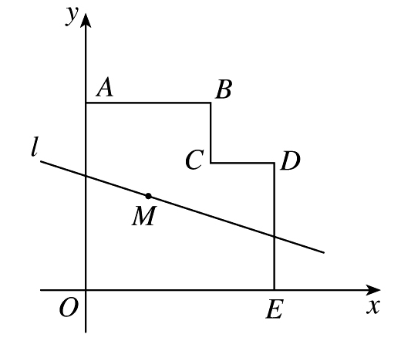
（第8题
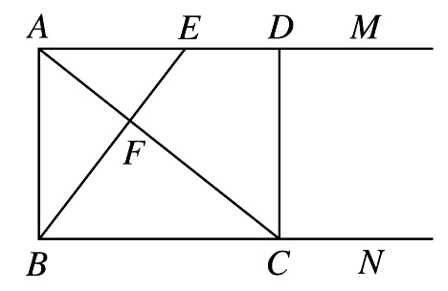
（第9题）

9．如图，射线AM，BN都垂直于线段AB，点E为AM上一点，过点A作BE的垂线AC分别交BE，BN于点F，C，过点C作AM的垂线CD，垂足为D．若CD＝CF，
则 ．

10．对于i=2，3，…，k，正整数n除以i所得的余数为i－1．若的最小值满足，则正整数的最小值为 ．

三、解答题（共4题，每小题20分，满分80分）
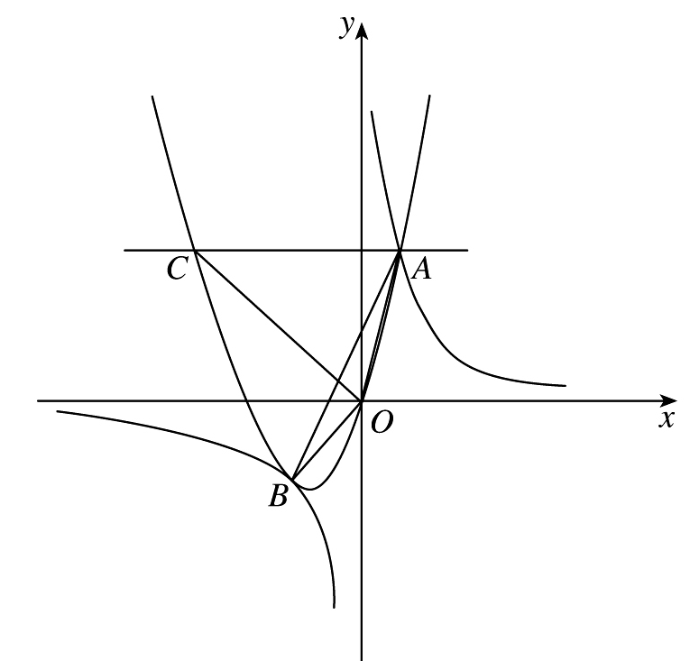
11．如图，抛物线（a0）与双曲线相交于点A，B. 已知点A的坐标为（1，4），点B在第三象限内，且△AOB的面积为3（O为坐标原点）．
（1）求实数a，b，k的值；
（2）过抛物线上点A作直线AC∥x轴，交抛物
线于另一点C，求所有满足△EOC∽△AOB的点E的坐标．

（第11题）

12．如图，△ABC为等腰三角形，AP是底边BC上的高，点D是线段PC上的一点，BE和CF分别是△ABD和△ACD的外接圆直径，连接EF. 求证：．
（第12A题）
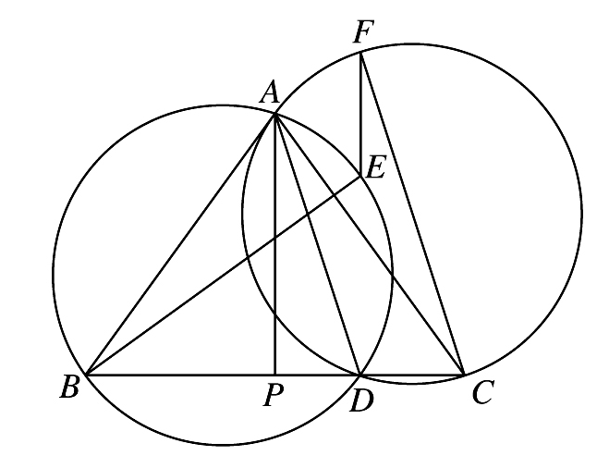
（第12B题）

（第12题）

13．实数a，b关于x，y的方程组

………………………………密……………………………………………………………封……………………………………………………线………………………………
①
②
有实数解（x，y）．
（1）求证：≥2；
（2）求的最小值．

14．从1，2，…，2010这2010个正整数中，最多可以取出多少个数，使得所取出的数中任意三个数之和都能被33整除？

